
Conteúdo: Banco de Dados (Normalização)
Aluno(a):
Docente: Mauro Andrade
OBS: Ao final enviar arquivo para GitHub em sua pasta Banco de Dados

- Execute a normalização do documento abaixo:
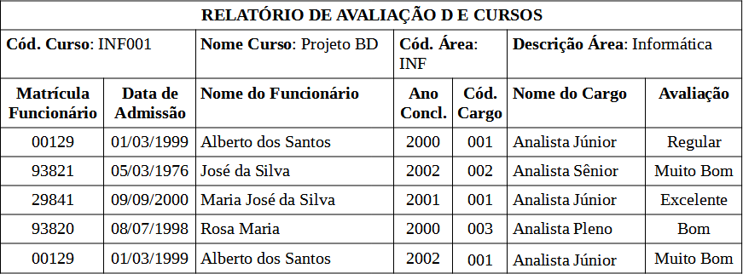
RESPOSTA:
ÑN
Avaliacao(Cod_curso,Nome_Curso, Cod_Area, Desc_Area,
Mat_func, data_adm, Nome_func, Ano_conc, cod_cargo, nome_cargo, Avaliacao)

1FN

Curso(Cod_curso,Nome_Curso, Cod_Area, Desc_Area)
AvaliacaoFunc(Cod_curso,Mat_func, data_adm, Nome_func, Ano_conc, cod_cargo, nome_cargo, Avaliacao)

2FN

Curso(Cod_curso,Nome_Curso, Cod_Area, Desc_Area)
AvaliacaoFunc(Mat_func, Ano_conc, cod_cargo, Avaliacao, Cod_curso)

Cargo(cod_cargo,nome_cargo)

Funcionario(Mat_func, data_adm, Nome_func)

3FN

Curso(Cod_curso,Nome_Curso, Cod_Area)

Cod_area references Area

Area(Cod_Area, Desc_Area)
AvaliacaoFunc(Mat_func, Ano_conc, cod_cargo, Avaliacao, Cod_curso)

Mat_func references funcionario

Cod_caro references cargo

Cod_curso references curso

Cargo(cod_cargo,nome_cargo)

Funcionario(Mat_func, data_adm, Nome_func)

- Considere a seguinte relação para automóveis alugados:
ALUGUEL (codCliente, nomeCliente, telefone, codCarro, marca, dataAluguel, dataDevolução, valorDevido, codFornecedor, nomeFornecedor)
Sabendo que existem as dependências funcionais listadas abaixo: codCliente → nomeCliente, telefone
codCarro → marca, codFonecedor codFornecedor → nomeFornecedor
codCliente, codCarro, dataAluguel, dataDevolução → valorDevido Normalize até a 3FN.
RESPOSTA:

ÑN

1FN

2FN

3FN

